« DIJON MOUSQUETAIRES »
ORGANISE
UN STAGE D’ESCRIME ARTISTIQUE
A DIJON
Les 13 ET 14 MARS 2010

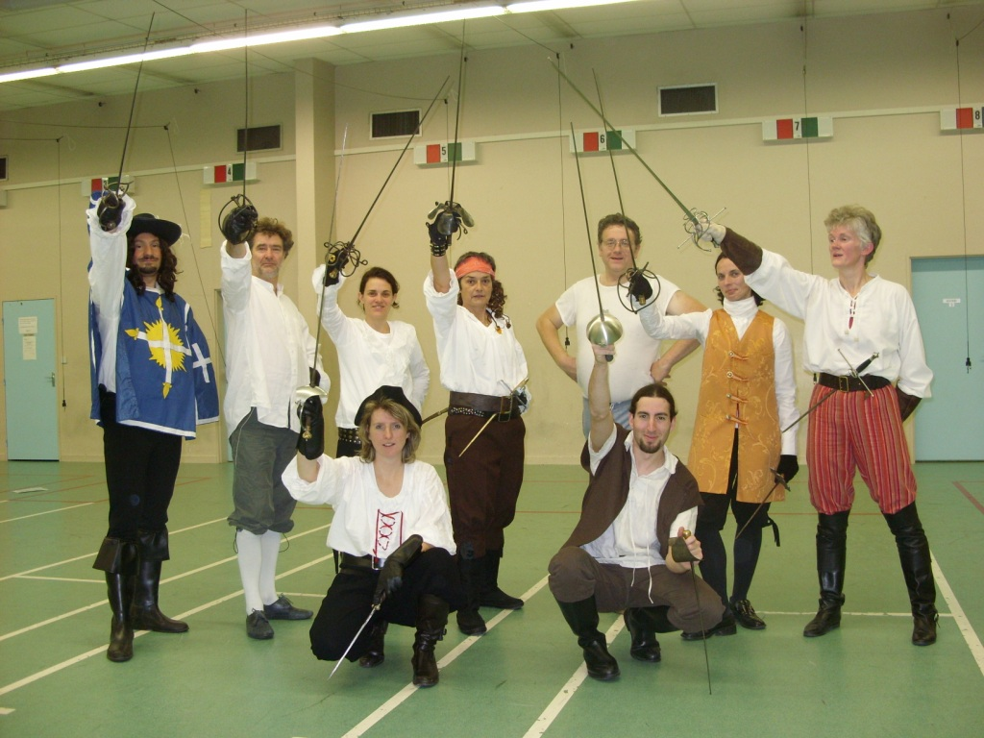

LIEU : Gymnase Marion DEBUT DE STAGE : Samedi 13 mars 2010 à 9h30.
Avenue Champollion FIN DE STAGE : Dimanche 14 mars 2010 à 17h30.
21000 Dijon (bâtiment rouge et bleu à coté de la piscine des grésilles)
NIVEAU : Pratiquants débutants et confirmés, dès 18 ans.
ENCADREMENT DU STAGE : Maître Claude Carliez, Maître Expert d’Escrime Artistique et de spectacle, Président de l’académie d’armes de France.
Maître Michel Olivier, Maître Expert d’Escrime Artistique et de spectacle, Secrétaire Général de l’Académie d’Armes de France.
CONTENU DU STAGE : accueil des participants : 9H30 début du stage : 10H
Partie Technique | Partie Artistique
Echauffements adaptés à l’Escrime Artistique | Mise au point d’un spectacle
Technique de l'Escrime Grand Siècle à une et deux armes (dague et rapière) – fondamentaux | Création d’un scénario – Réalisation des saluts en musique – Chorégraphie d'ensemble
Les saluts d'escrime XVIIème et XVIIIème siècles à une et deux armes | Création d’une mise en scène : histoire, musique adaptée
Mise au point d'enchaînements | Attitudes sur scène
Adaptation des enchaînements
Présentation des enchaînements
COUT DU STAGE : Cours + repas pris sur place (samedi midi , dimanche midi) : 83,00 euros.
MATERIEL : - tenue de sport, gants, armes. Il est conseillé de se munir de ses armes personnelles. -costumes (éventuellement) pour la présentation des numéros du dimanche

-possibilité de prêt d'armes d’escrime sportive ( épées ) et de cannes.

FICHE D’INSCRIPTION
STAGE ESCRIME ARTISTIQUE A DIJON
13 et 14 mars 2010
A retourner accompagnée du règlement avant le 10 mars 2010

NOM :
PRENOM :
NIVEAU D’ESCRIME ARTISTIQUE : débutant
Confirmé
ADRESSE :
TELEPHONE :
MAIL :
TITULAIRE DE LA LICENCE N° :
LICENCIE A (nom du club d’escrime) :
NOM DU MAITRE D’ARMES :
Demande mon inscription au stage de Dijon Mousquetaires des 13 et 14 mars 2010.
Je joins, pour m’inscrire à ce stage, cette fiche d’inscription remplie ainsi que le règlement par chèque de 83 euros à l’ordre de Dijon Mousquetaires à l’adresse suivante :
Carole Bièvre
2 bis rue du docteur Laguesse
21000 Dijon

Date Signature

Pour tous renseignements complémentaires : Maître Carole Bièvre : 06 25 64 34 42 .
HEBERGEMENTS :

- Le CRI (Centre de Rencontre International) 1 avenue de Champollion 21000 Dijon.
Tel : 03 80 72 95 20 Fax : 03 80 70 00 61 Mail : www.cri-dijon.com
Situé dans la même rue que le gymnase, à 3 minutes à pied. Réservation conseillée.

- Hôtel IBIS Centre Clémenceau, 2 avenue de Marbotte 21000 Dijon.
Tel : 03 80 74 67 33 Fax : 03 80 74 67 31
Situé à 15 minutes à pied environ.
Bénéficiez des tarifs Vitabis permettant une réduction sur le prix de la chambre sur présentation de la licence et de la convocation du stage.

- Hôtel Mercure Dijon Centre Clémenceau, 22 bld de la Marne 21000 Dijon.
Tel : 03 80 72 31 13
Situé à 20 minutes à pied environ.

- Hôtel Formule 1, zac Cap Nord Village auto, 3 rue des Ardennes, 21000 Dijon.
Tel : 08 91 70 52 32
Situé à 20 minutes à pied environ.

- B&B hôtel, zac cap nord, 1 rue des Ardennes, 21000 Dijon.
Tel : 08 92 70 75 24
Situé à 20 minutes à pied environ.

